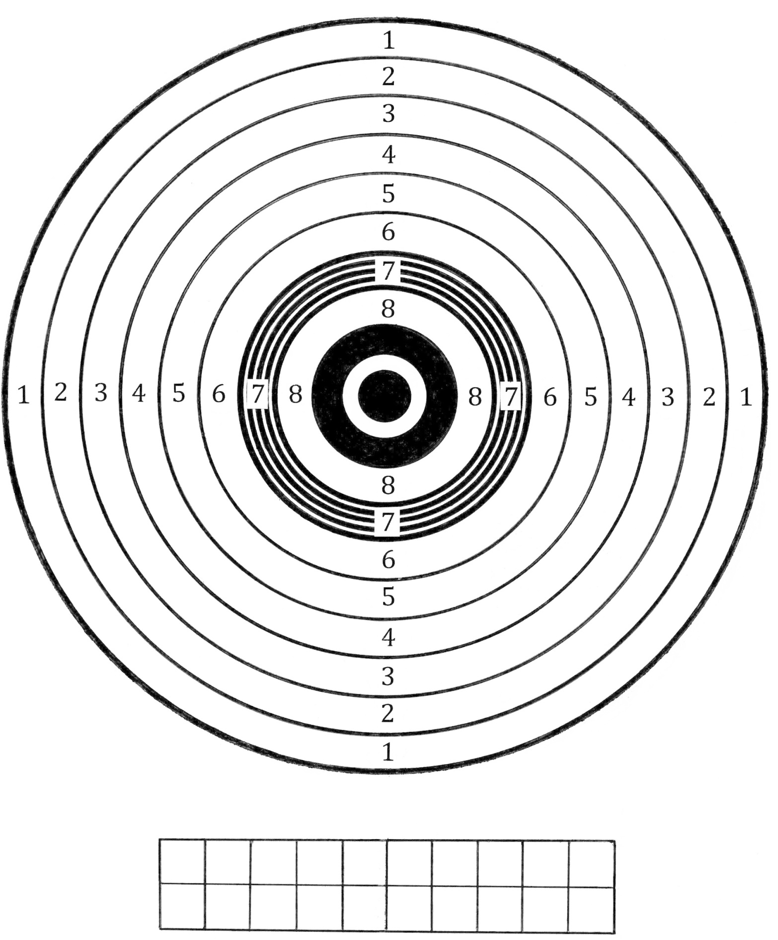

**Мишень для метания дротиков**

Проверочные параметры: общий диаметр – 176 мм. За попадание в «яблочко» начисляется 11 очков. При установке: расстояние от центра мишени до пола – 160 – 162 см. Мишень крепится с помощью силовых кнопок к мишени для дартса или пеноплэксовой основе.

**Упр.1** – 20 дротиков с рубежа 205 см. **Упр.2** – 20 дротиков с рубежа 250 см.